附件5

交通路线及地图

【地址】

 福建省厦门第一中学（海沧校区）

福建省厦门市海沧区东孚南路99号（南门）

【交通】

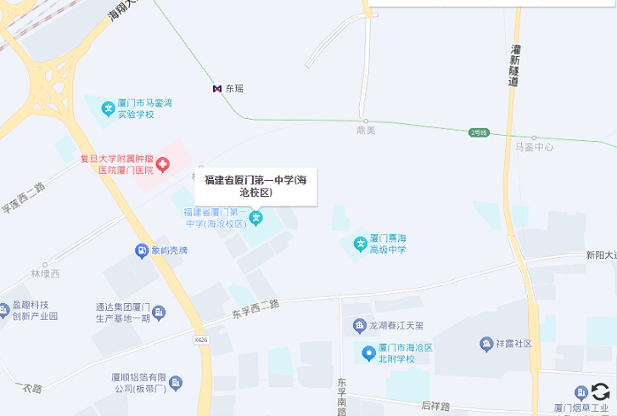11月23日竞赛当天车辆一律不入校。请提前做好出行安排，确保准时到场。

公交：公交384路、809路、M26路、810路（到站后步行约5-10分钟）。